Comunicato stampa

La Regione Calabria ha vinto la prima edizione di Youth Science Italy-I° Giornata Nazionale di Educazione alla Scienza, promossa dalla Università Ambrosiana con la collaborazione della Società Italiana di Adolescentologia ,tenutasi a Milano il 30 Novembre 2013- II° Classificata la Regione Lombardia. Le Scuole partecipanti sono entrate a far parte dei network regionali di Educazione alla Scienza e del Network Italiano di Educazione alla Scienza. (Science Education Italian Network)
La presentazione vincente della I° Edizione del premio “ Youth Science Italy 2013”
Del Liceo Metastasio di Scalea, Calabria

Dalla stampa web
SCARICA ATTI DI “ ADOLESCENCE AND HUMAN RIGHTS E ADOLESCENCE HEALTH” E DELLA I° GIORNATA NAZIONALE DI EDUCAZIONE ALLA SCIENZA
Da www.adolescentologia.it
Iscriviti alla prima e più importante Società scientifica di Adolescentologia

Stampa
http://www.cn24tv.it/news/79716/youth-science-italy-2013-riconoscimento-per-liceo-metastasio-di-scalea.html
http://www.miocomune.it/cms/tirreno/tirreno-news/cultura/8888-scalea-liceo-premiato-a-youth-science-italy.html

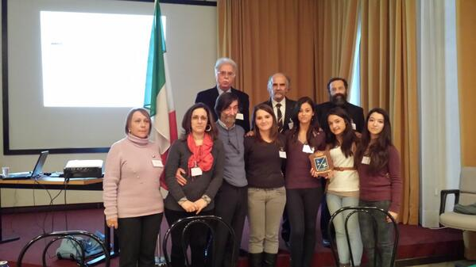

Premiazione: I° Giornata nazionale per la salute dell’adolescente
(Palazzo Cusani,Milano)

da sx: prof.Ivan Rainini, prof. Giuseppe R.Brera,Prof. Ettore Ruberti, docenti e allievi della Scuola
al centro Prof. Paolo Lissoni insieme a docenti allievi Liceo Metastasio

La presentazione vincente della I° Edizione del premio “ Youth Science Italy 2013”
Del Liceo Metastasio di Scalea, Calabria
SCARICA ATTI DI “ ADOLESCENCE AND HUMAN RIGHTS E ADOLESCENCE HEALTH” E DELLA I° GIORNATA NAZIONALE DI EDUCAZIONE ALLA SCIENZA
Visita il sito www.adolescentologia.it
e il blog : www.adolescentologia.wordpress.com
Iscriviti o diventa sponsor nella prima e più importante Società scientifica di Adolescentologia e di Medicina di Adolescenza del mondo
Modulo d’ammissione o sponsorizzazione
EVENTI SIAd (con Università Ambrosiana)

